
Abbildung 1 KühlschrankKoch Logo

Projektdokumentation
Kühlschrank-koch

Projektleiter/in: Simon Rapp
Datum: 05.11.24

Inhaltsverzeichnis

1 Vorwort 3
Mitglieder 4
Simon Rapp (PL) 4
Gideon Rüscher (PM) 4
Gemeinsame Arbeit 4
Architektur 5
Umsetzung 6
Idee und Mockup 6
Mockup: 6
Startseite und Rezepte 7
Umsetzung – Linke Spalte 7
Umsetzung – Rechte Spalte 9
Umsetzung – Startseite Hauptfunktion 11
Umsetzung – Rezepte Hauptfunktion 15
Conclusio 19
Verwendete Technologien 21
Technologien 21
HTML5 & CSS3: 21
JavaScript (ES6): 21
Firebase: 21
Programme 21
ChatGPT: 21
W3Schools: 21
Microsoft Designer: 21
Projektmanagement 22
Projektauftrag 22
Projektstrukturplan 23
Projektumweltanalyse 24
Projektorganigramm 24
Projektmeilensteinplan 25
Glossar 26
Abbildungsverzeichnis 29

- Vorwort
Wir, Simon Rapp und Gideon Rüscher, freuen uns, unser Projekt „Kühlschrank Koch“ vorzustellen – eine innovative Webanwendung, die darauf abzielt, den Kochalltag zu erleichtern und Lebensmittelverschwendung zu reduzieren.

Im Rahmen des Unterrichts bei Herrn Michael Leeb an der HTL Dornbirn haben wir dieses Projekt entwickelt, um moderne Webtechnologien und Cloud-Dienste in einem praktischen Anwendungsbeispiel zu vereinen.

Während der Entwicklung haben wir wertvolle Erfahrungen in der Planung, Implementierung und Zusammenarbeit gesammelt. Von der Gestaltung einer dreispaltigen Benutzeroberfläche bis hin zur Integration von Firebase für Authentifizierung und Datenspeicherung – jeder Schritt hat uns gezeigt, wie wichtig eine klare Architektur und effiziente Kommunikation innerhalb des Teams ist.

Wir hoffen, dass unser Projekt nicht nur im schulischen Kontext, sondern auch darüber hinaus als Inspiration dient und freuen uns darauf, die nächsten Schritte in der digitalen Welt zu gehen. Viel Spaß beim Entdecken vom „Kühlschrank Koch “!

- Mitglieder

Simon Rapp (PL)
Ich habe mich hauptsächlich um das Backend und die Funktionalitäten gekümmert. Dazu gehörte die Integration von Firebase, das heißt sowohl die Benutzer-Authentifizierung als auch die Datenverwaltung in Firestore. Ich habe die Rezeptverwaltung programmiert, wodurch Rezepte hinzugefügt, gespeichert und abgerufen werden können. Außerdem habe ich die Favoriten-Funktion implementiert, sodass Nutzer ihre Lieblingsrezepte speichern und verwalten können. Ein weiterer wichtiger Bereich meiner Arbeit war die Login- und Registrierungslogik mit Firebase Auth, inklusive Fehlerbehandlung. Zudem habe ich die allgemeine Datenverarbeitung in JavaScript übernommen und sichergestellt, dass das System performant und stabil läuft.

Gideon Rüscher (PM)
Gideon hat sich um das Frontend und das Design gekümmert und dabei eine moderne, intuitive Benutzeroberfläche erstellt. Er hat das gesamte Layout mit CSS gestaltet und die Rezeptkarten, Buttons und das Grid-System designt.
Ein großes Problem, das er gelöst hat, war die einheitliche Darstellung der Rezeptbilder, sodass alle Bilder in der Anzeige die gleiche Größe haben und das Design professionell wirkt. Außerdem hat er das Responsive Design erstellt, wodurch unsere Anwendung auf verschiedenen Geräten (PC, Tablet, Smartphone) optimal funktioniert. Durch verschiedene Hover-Effekte und Animationen hat er zudem für eine ansprechende Interaktion gesorgt.

Gemeinsame Arbeit
- Planung & Strukturierung der Projektidee
- HTML-Grundstruktur & Seitenaufbau
- Fehleranalyse & Debugging von Frontend- und Backend-Problemen
- Testen der Anwendung & Optimierung der Performance

Aufgabenstellung

Architektur
Die Architektur unseres Projekts „Kühlschrank Koch“ basiert auf einem modularen, clientseitigen Ansatz, bei dem Frontend und Backend klar voneinander getrennt sind.

Für das Frontend verwenden wir die Webtechnologien HTML, CSS und JavaScript, um eine responsive, dreispaltige Benutzeroberfläche zu bekommen. Links befindet sich die dynamische Favoritenliste, in der alle vom Nutzer gespeicherten Lieblingsrezepte (inklusive Thumbnail, benötigter Zeit und Schwierigkeitsgrad – wobei die Level von 1 = „leicht“ bis 5 = „Michael Leeb“ reichen) angezeigt werden.

Der zentrale Bereich dient der Zutaten-Auswahl und der Anzeige passender Rezepte, während in der rechten Spalte Account-Informationen sowie ein kurzer Projektinfo-Block präsentiert werden, in dem wir – Simon Rapp und Gideon Rüscher – als Team vorgestellt werden.

Unter dem Zutaten-Auswahl Bereich wird dazu noch die Möglichkeit geboten, eigene Rezepte zur Datenbank hinzuzufügen.

Das Backend realisieren wir über Firebase, das uns sowohl mit Firebase Auth für die Nutzerverwaltung als auch mit Firestore als Datenbank zur Speicherung von Rezepten, Favoriten und weiteren Informationen unterstützt.

Mithilfe der Firebase-Persistenz stellen wir sicher, dass Nutzerdaten auch über Seitenwechsel hinweg erhalten bleiben. Die gesamte Clientlogik ist in separate JavaScript-Dateien (z. B. script.js und recipe-details.js) unterteilt, die über asynchrone Funktionen (async/await) und Event Listener –für DOMContentLoaded, Button-Klicks und Auth-State-Änderungen – miteinander kommunizieren.

So ermöglicht uns unser Event-getriebener Ansatz, die Benutzeroberfläche in Echtzeit zu aktualisieren und ein flüssiges, modernes Nutzererlebnis zu schaffen.

Umsetzung

3.1 Idee und Mockup
Die Idee des Projektes war eine Seite zu kreieren, beider man die Lebensmittel die man Zuhause hat eingibt und man dann Rezepte angezeigt bekommt, die man mit den ausgewählten Zutaten kochen kann.

Man soll mithilfe eines Accounts seine Lieblingsrezepte (Favoriten) auswählen können und diese auch direkt über die Anzeige auf der linken Seite verwalten können.

Mithilfe des Accounts soll man auch eigene Rezepte hinzufügen können, die dann für alle User angezeigt werden.

Es sollen nur zwei Seiten begehbar sein. Einmal die Startseite und die Rezepte als einzelne.

Mockup:
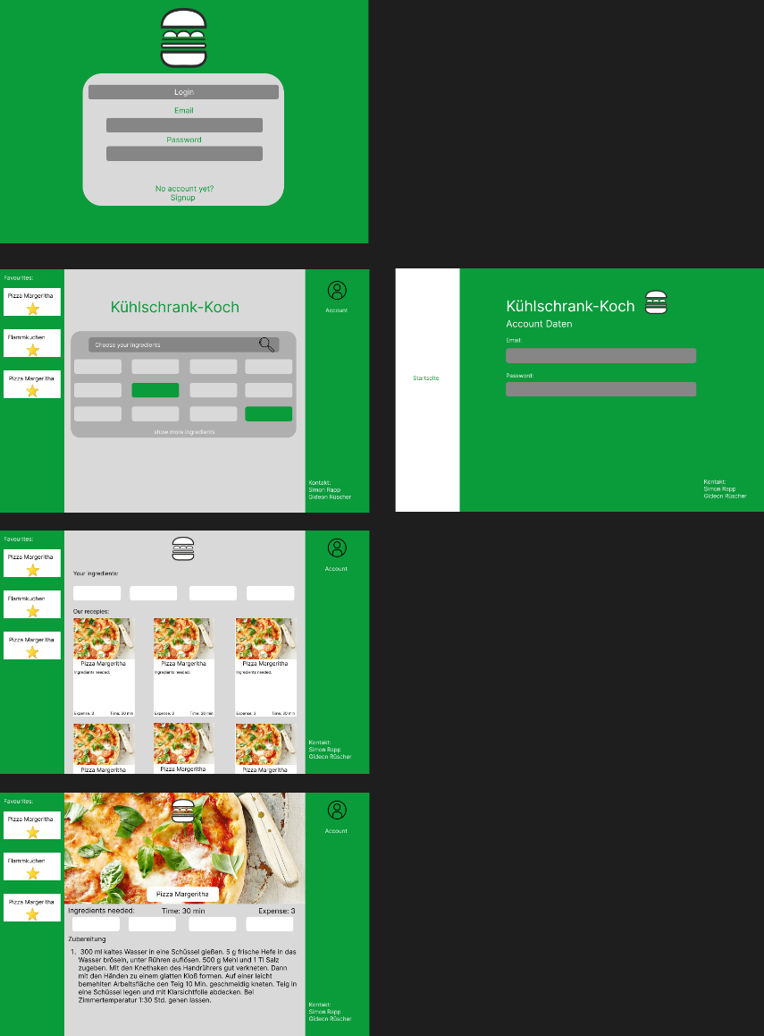
Beim Mockup hatten wir anfangs noch einen anderen Strukturplan wie im Laufe des Projektes. Wir haben die Login und die Register Seite komplett entfernt und haben die Funktion so auf die Startseite verschoben, dass alles über Google funktioniert.
Abbildung 2 Mockup KühlschrankKoch

Auch bei der Startseite gab es Veränderungen.

Die Anfängliche Idee war es die Rezept Auswahl Seite so zu gestalten, dass man 3 Rezepte nebeneinander hat. Dies haben wir auf 2 reduziert, da man so den Usern einen Übersichtlicheren und schöneren Überblick gewährt.

3.2 Startseite und Rezepte

3.2.2 Umsetzung – Linke Spalte
Beim „Kühlschrank Koch“ verwenden wir ein 3 Spalten Design. Auf der Linken Spalte haben wir unsere Favoriten und unser Logo Platziert.
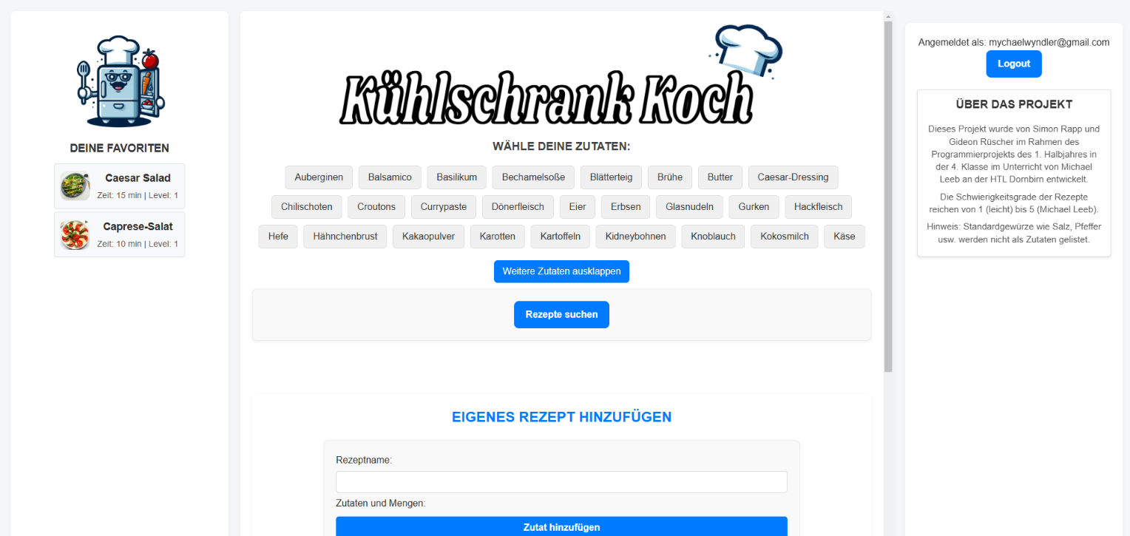
Abbildung 3 Startseite Linke Spalte
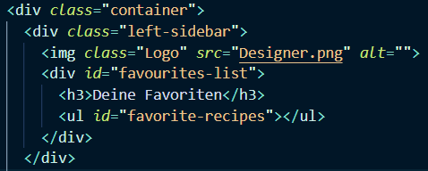
Code 1 Container Linke Spalte
In diesem Code sind die Favoriten in einer Liste gelistet und die Gesamtstruktur der linken Spalte geschrieben.

Dieser Code ist bei den Rezepten der gleiche.

Die Logik wird in der Javascript Funktion „loadFavorites“ behandelt. 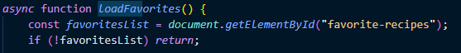
Code 2 loadFavorites Funktion Startseite

Die zentrale Funktion loadFavorites() ruft die Favoriten des aktuell angemeldeten Nutzers aus Firebase Firestore ab. Falls kein Nutzer eingeloggt ist, wird eine Meldung ausgegeben: "Bitte Einloggen, um Favoriten zu sehen". Wenn Favoriten vorhanden sind, werden sie als Listenelemente (<li>) in die ul-Liste eingefügt.
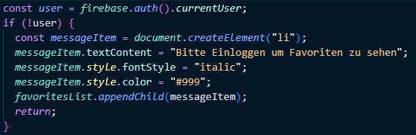
Code 3 firebase.auth Favoriten

Jedes Favoriten-Rezept wird als eigenes li-Element erstellt und enthält verschiedene Informationen: Falls ein Rezeptbild existiert, wird es als Vorschaubild dargestellt. Zudem werden der Rezeptname, die Zubereitungszeit und der Schwierigkeitsgrad angezeigt. Ein Klick auf ein Rezept leitet den Nutzer direkt zur Detailseite (recipe-details.html).
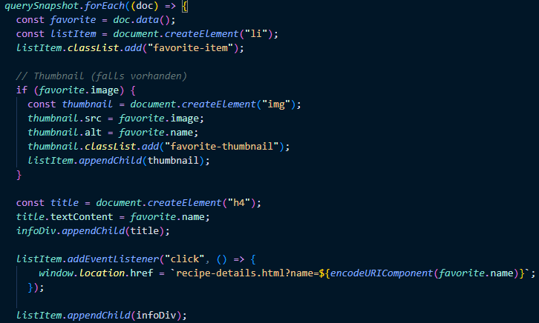
Code 4 Favoriten zur Detailseite

Damit die Favoritenliste stets aktuell ist, wird die Funktion loadFavorites() automatisch beim Laden der Seite aufgerufen. Das geschieht durch document.addEventListener("DOMContentLoaded", loadFavorites);, wodurch sichergestellt wird, dass die Favoriten immer neu geladen werden, sobald die Seite aktualisiert oder erneut geöffnet wird.

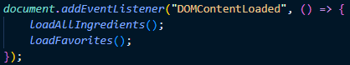
Code 5 Favoriten automatisch laden

3.2.3 Umsetzung – Rechte Spalte
Die rechte Sidebar kümmert sich um die Benutzerverwaltung und Projektinformationen. Hier können sich Nutzer anmelden, registrieren und ausloggen. Zusätzlich gibt es Informationen über das Projekt.
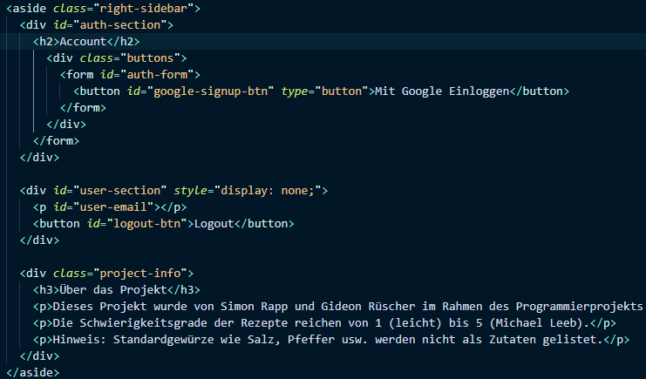
Code 6 Rechte Spalte

Anmeldung und Registrierung
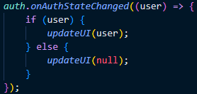
In der rechten Sidebar gibt es ein Formular für die Anmeldung mit Google. Falls ein Nutzer angemeldet ist, wird der Bereich mit der E-Mail-Adresse und einem Logout-Button sichtbar. Andernfalls wird das Anmeldeformular angezeigt.
Code 7 Bei Anmeldung Button ändern

Falls sich der Status des Nutzers ändert, wird die UI entsprechend aktualisiert. Ist ein Nutzer eingeloggt, wird seine E-Mail angezeigt, andernfalls bleibt der Bereich leer.

Google-Anmeldung
Wenn der Button "Mit Google Einloggen" gedrückt wird, startet der Login-Vorgang über Firebase.
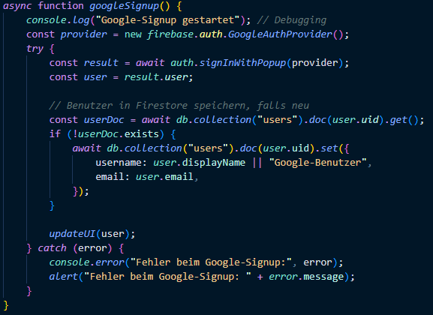
Code 8 Google Anmeldung Code
Falls der Nutzer neu ist, wird sein Benutzername und seine E-Mail in der Firestore-Datenbank gespeichert.
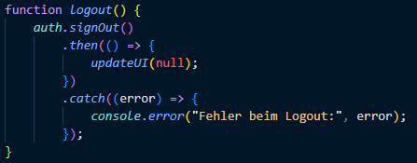
Code 9 Logout function
Sobald sich der Nutzer ausloggt, wird die rechte Spalte aktualisiert und zeigt wieder das Anmeldeformular an.
Code 10 Anmelderformular nach Logout

Automatische Aktualisierung
Die UI wird durch „updateUI“ jedes Mal aktualisiert, wenn die Seite geladen wird, sodass der richtige Bereich (Anmeldung oder Benutzerbereich) angezeigt wird. 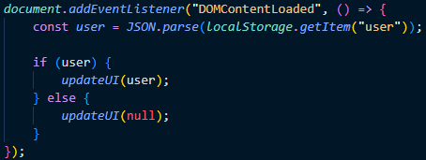
Code 11 Automatische Aktualisierung

3.3 Umsetzung – Startseite Hauptfunktion
Abbildung 4 Startseite Hauptbereich

Zutaten auswählen
Im Zutatenbereich können Nutzer Zutaten auswählen. Falls es zu viele Zutaten gibt, kann die Liste ausgeklappt werden.
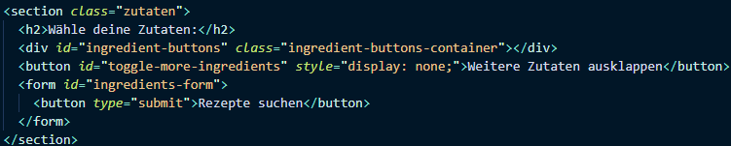
Code 12 Zutaten HTML Code

Die Funktion „loadAllIngredients“ ruft alle Zutaten aus Firestore ab und speichert sie in einer Menge (Set), um doppelte Einträge zu vermeiden.
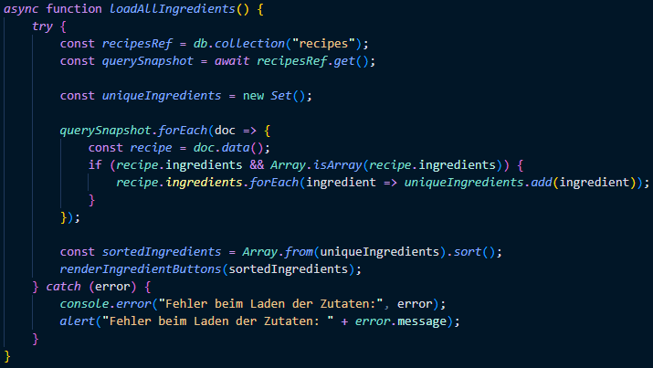
Code 13 loadAllIngredients function
Die Funktion „toggleIngredientSelection“ stellt sicher, dass jede gefundene Zutat als Button dargestellt wird. Ein Klick auf den Button wählt die Zutat aus oder entfernt sie.
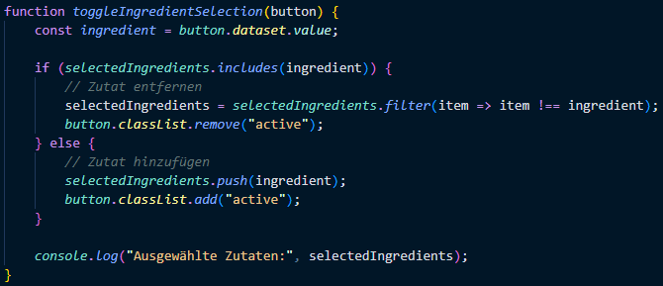
Code 14 toggleIngredientSelection function

Rezepte suchen
Nachdem der Nutzer Zutaten ausgewählt hat, kann er auf "Rezepte suchen" klicken, um passende Rezepte zu finden.
Code 15 Rezepte Suchen klicken

Bevor die Rezepte gesucht werden, überprüft diese Funktion mit „selectedIngredients.length === 0“, ob mindestens eine Zutat ausgewählt wurde.
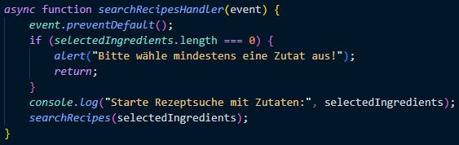
Code 16 searchRecipes function

Rezepte filtern
Diese Funktion vergleicht die Zutaten jedes Rezepts mit den gewählten Zutaten und unterteilt die Ergebnisse in:
- "Rezepte, die du machen kannst" (alle Zutaten vorhanden).
- "Unvollständige Rezepte" (einige Zutaten fehlen).

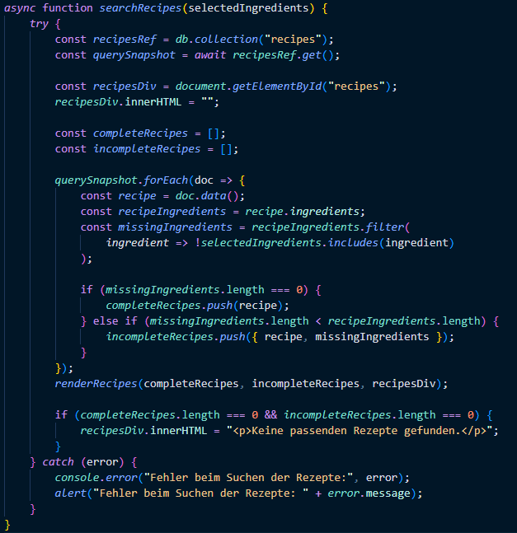
Code 17 Rezepte filtern

Rezeptkarte erstellen
Jedes Rezept wird als eigene Karte dargestellt und enthält ein Bild, den Namen und Details. Hier gezeigt mit dem Bild durch „recipeImage“.

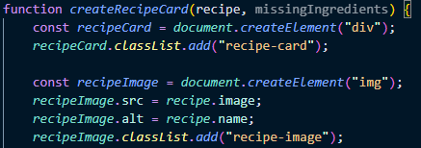
Code 18 createRecipeCard function
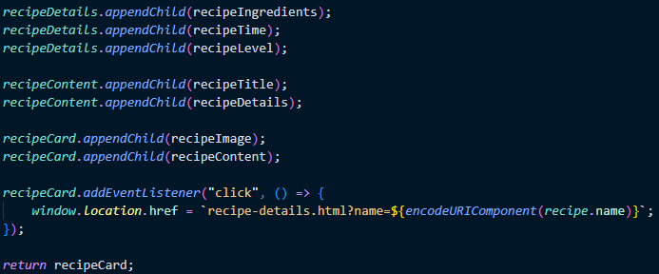
Code 19 createRecipecard 2

Eigenes Rezept hinzufügen
Nutzer können eigene Rezepte erstellen und speichern.
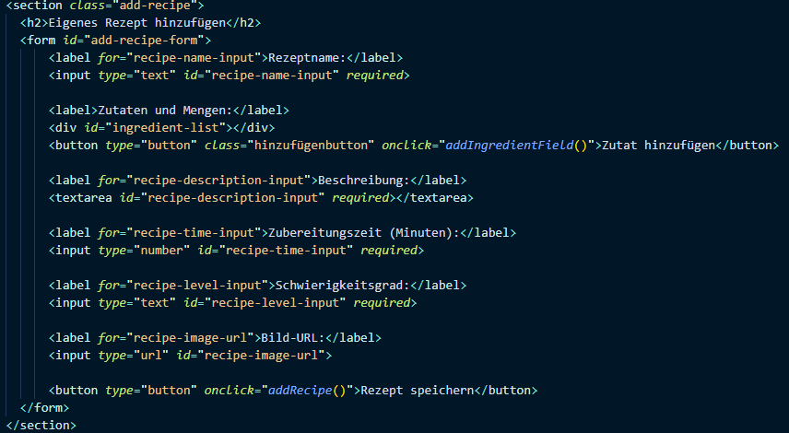
Code 20 add-recipe HTML

Das Rezept wird mit Zutaten, Zubereitungszeit und Bild gespeichert.
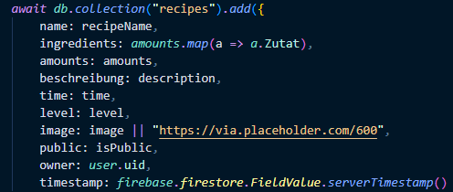
Code 21 Rezept mit Attributen speichern

3.4 Umsetzung – Rezepte Hauptfunktion
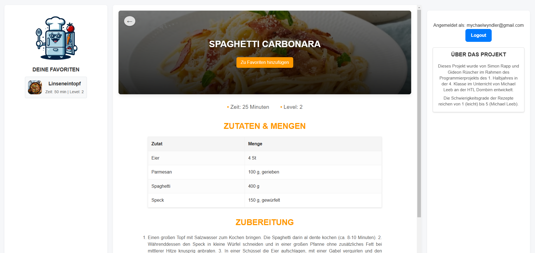
Abbildung 5 Rezepte Hauptfunktion

Hauptbereich
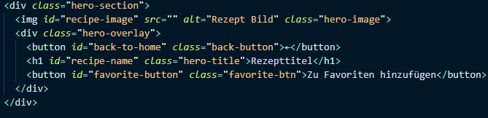
Der obere Bereich der Seite zeigt das Rezeptbild und den Namen des Rezepts. Zusätzlich gibt es einen Zurück-Button und eine Favoriten-Funktion.
Code 22 hero-selection HTML

Bevor das Rezept geladen wird, wird der Name aus der URL gelesen.
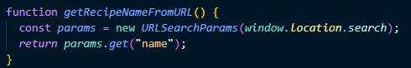
Code 23 Rezeptnamen aus URL auslesen

Meta-Infos
Unter dem Rezeptbild werden die Zubereitungszeit und der Schwierigkeitsgrad
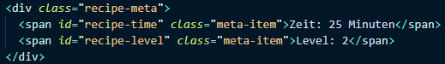
Code 24 Meta-Infos HTML

Diese Werte werden aus der Datenbank geladen und aktualisiert.
Code 25 Level und Zeit aus der Datenbank laden

Zutatenliste generieren
In diesem Bereich werden alle Zutaten und Mengenangaben in einer Tabelle dargestellt.
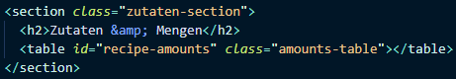
Code 26 Zutaten Bereich HTML

Diese Funktion erzeugt eine Tabelle mit allen Zutaten und Mengen.
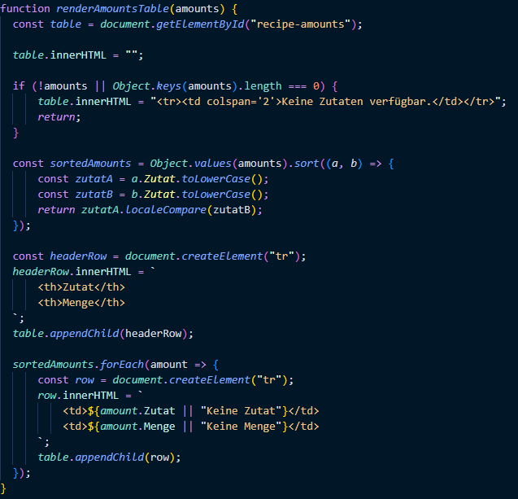
Code 27 renderAmountsTable function
Die Zutaten werden alphabetisch sortiert und dann in die Tabelle eingefügt.

Zubereitungsanleitung
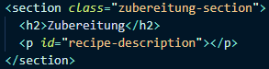
Code 28 Zubereitung HTML
Falls die Beschreibung eine nummerierte Liste enthält (1. Schritt, 2. Schritt usw.), wird sie als geordnete Liste (<ol>) formatiert.
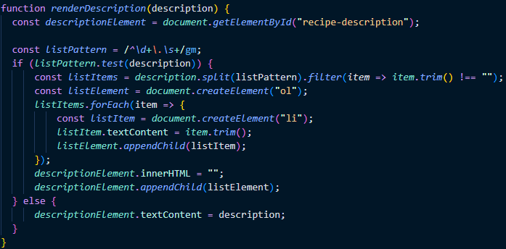
Code 29 renderDescription function

Rezepte aus der Datenbank laden
Beim Laden der Seite werden alle Rezeptdetails aus Firestore geholt.
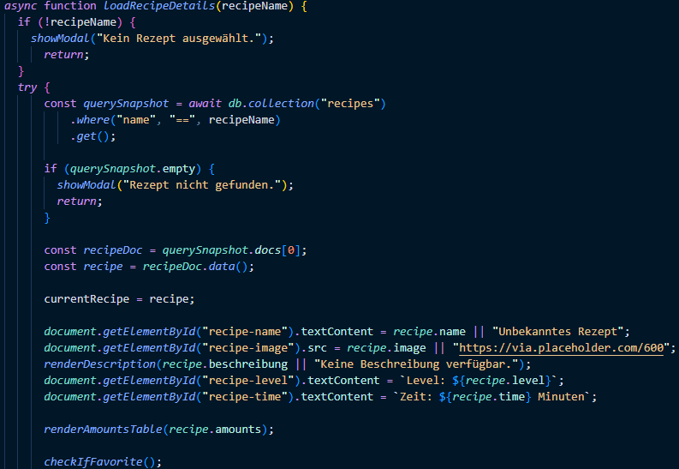
Code 30 loadRecipeDetails function

Rezept zu Favoriten hinzufügen oder entfernen
Beim Klick auf den Button wird geprüft, ob das Rezept bereits als Favorit gespeichert ist.
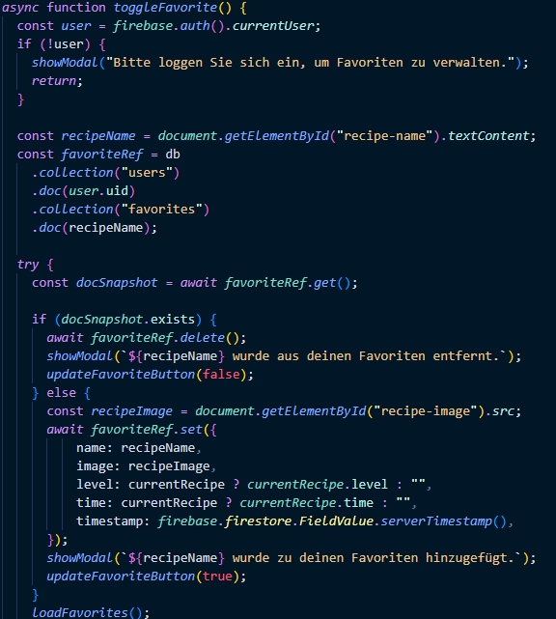
Code 31 toggleFavorite function

3.5 Datenbank
In der Datenbank (Firebase) wird jeder User mit der Email (Über Google) und mit dem Username gespeichert. Jeder User hat zusätzlich einen Favoriten slot, indem die Personalisierten Lieblingsrezepte gespeichert werden. 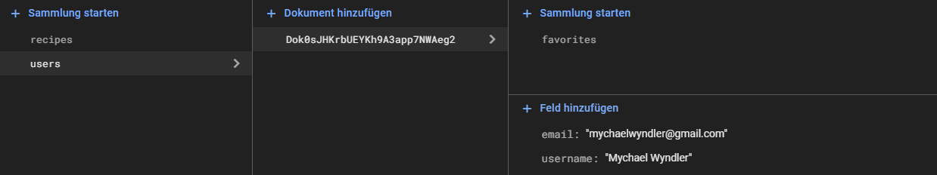
Abbildung 6 Firebase Users

Die Rezepte werden mit maps und arrays in der Datenbank gespeichert. 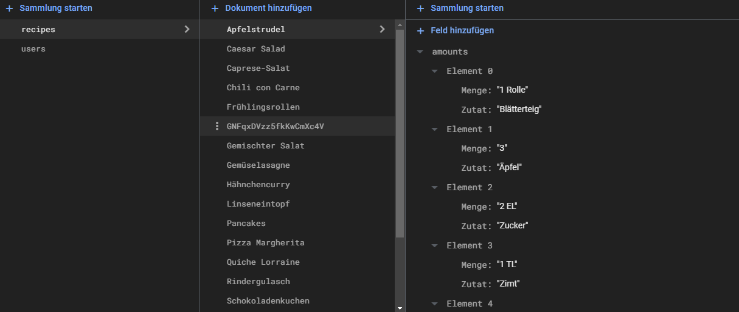
Abbildung 7 Rezepte Datenbank

- Conclusio
Die Entwicklung des Projekts „Kühlschrank Koch“ war eine spannende und lehrreiche Erfahrung für uns beide.

Wir haben es geschafft, eine moderne, benutzerfreundliche Webanwendung zu entwickeln, die dank der klaren Trennung von Frontend und Backend ein intuitives Nutzererlebnis bietet.

Mithilfe von Firebase konnten wir ein stabiles Account-System und eine dynamische Datenverwaltung realisieren, sodass die Nutzer ihre Lieblingsrezepte speichern, eigene hinzufügen und jederzeit abrufen können.

Besonders stolz sind wir darauf, dass wir nicht nur die grundlegende Funktionalität – die Suche nach passenden Rezepten anhand der vorhandenen Zutaten – um praktische Features wie Favoriten und detaillierte Rezeptinformationen (Zeit, Level) erweitert haben, sondern auch ein ansprechendes, dreispaltiges Design umgesetzt haben. Dabei reichten die Schwierigkeitsgrade von 1 (leicht) bis 5 („Michael Leeb“) und sorgten für eine individuelle Rezeptauswahl.

Zusammengefasst zeigt unser Projekt, dass auch ein kleines Team in der Lage ist, eine komplexe Anwendung zu realisieren, indem moderne Webtechnologien und Cloud-Dienste effektiv kombiniert werden. Das Projekt hat uns wertvolle Einblicke in die Webentwicklung, asynchrone Programmierung und Teamarbeit gegeben – Erfahrungen, die uns in unserer weiteren beruflichen Laufbahn von großem Nutzen sein werden.

Verwendete Technologien

Technologien

HTML5 & CSS3:
Zur Strukturierung und Gestaltung der Benutzeroberfläche, inklusive responsivem Design und dreispaltigem Layout.

JavaScript (ES6):
Für die gesamte Clientlogik, Event-Handling, asynchrone Programmierung (async/await) und dynamische DOM-Manipulation.

Firebase:
Als Backend-Lösung nutzen wir Firebase in mehreren Bereichen:
- Firebase Auth: Für die Nutzerverwaltung und Authentifizierung (inklusive Google-Signup).
- Firebase Firestore: Als NoSQL-Datenbank zur Speicherung von Rezepten, Favoriten und weiteren Informationen.
- Firebase Persistenz: Um den Login-Zustand auch über Seitenwechsel hinweg beizubehalten.

Programme

ChatGPT:
Haben wir verwendet für Fragen wie wir weiter machen sollen und um logische Funktionen im Code zu verstehen/umzusetzen.

W3Schools:
Für diverse Verständnisfragen war W3Schools unsere Adresse, um schnell weiterarbeiten zu können.

Microsoft Designer:
Haben wir benützt, um unser Logo erstellen zu lassen.

Projektmanagement

6.1 Projektauftrag

PROJEKT-
AUFTRAG
Projektstartereignis:  - Arbeitsauftrag des Lehrers |  | Projektstarttermin:  - 8.11.24
Inhaltliches Projektendereignis:  - Fertigstellung und erfolgreiche Funktionsprüfung der "Kühlschrank-Koch" App inklusive API-Verbindung und Rezeptfilterung nach Zutaten.  Formales Projektendereignis:  - Abnahme und Präsentation der Anwendung durch den Lehrer. |  | Projektendtermine:  - 7.2.2025
Projektziele:  - Entwicklung einer funktionsfähigen Anwendung zur Suche von Rezepten basierend auf vorhandenen Zutaten.  - Erstellung einer eigenen API, die Rezepte aus einer Datenbank filtert.  - Verbindung von Frontend und Backend, um eine intuitive Benutzeroberfläche zu bieten. |  | Nicht-Projektziele:  - Kommerzielle Veröffentlichung der App auf Plattformen wie App Stores.  - Integration externer Datenbanken (z. B. große Rezeptdatenbanken) außerhalb des Projektumfangs.  - Erweiterung auf mehrere Plattformen (z. B. mobile App und Desktop-App).
Hauptaufgaben (Projektphasen):  - Projektplanung und Anforderungsanalyse – Klärung der Projektziele, Anforderungen und technische Machbarkeit.  - Backend-Entwicklung und API-Erstellung – Entwicklung der API zur Rezepte-Filtrierung.  - Frontend-Entwicklung und Benutzeroberfläche – Gestaltung der App, die auf die API zugreift und Ergebnisse anzeigt.  - Testen und Fehlerbehebung – Sicherstellen, dass die API und das Frontend korrekt und effizient funktionieren.  - Präsentation und Dokumentation – Vorstellung des Projekts und Bereitstellung einer Projektdokumentation. |  | Projektressourcen und –kosten*:
 |  |  | Ressourcen-/Kostenart | Mengen-einheit |  | Kosten (in Euro)
 |  |  | Hardware (PC, Server)  Software (IDE, Node.js)  API-Server  Entwicklungszeit  Testgeräte | 1  Lizenzen  Nutzungstage  Stunden  Stück |  | 0  0  0  X Stunden  0
ProjektauftraggeberIn:  - Michael Leeb |  | ProjektleiterIn:  - Simon Rapp
Projektteam:
- Gideon Rüscher

Vorname Nachname, (ProjektauftraggeberIn) Vorname Nachname, (ProjektleiterIn)

6.2 Projektstrukturplan
School-Manager
1.1 PM
1.1.1 Projekt gesartet
1.1.2 Startprozess
1.1.3 Koordination
1.1.4 Controlling
1.1.5 Github für alle einrichten
1.1.6 Abschlussprozess
1.1.7 Projekt abgeschlossen
1.2 Analyse
1.2.1 Arbeitsumgebung festlegen
1.2.2 Programmiersprache festlegen
1.2.3 Aufgabe analysieren
1.2.4 Mockup erstellen
1.2.5 Organistaionplan erstellen
1.2.6 Objektstrukturplan erstellen
1.2.7 Projektstruckturplan erstellen
1.2.8 Umwelt-Analyse erstellen
1.2.9 Analyse abgeschlossen
1.3 Design
1.3.1 Mockup analysieren
1.3.2 Design verschiedenen Anwendern präsentieren
1.3.3 Design umsetzten
1.3.4 Design abgeschlossen
1.4 Codierung
1.4.1 Alle Files erstellen
1.4.2 Alles mit einander linken
1.4.3 Anfangen zu programmieren
1.4.4 Schauen das es funktioniert
1.4.9 Codierung abgeschlossen
1.5 Test & Dokumentation
1.5.1 Tests auf verschiedenen Web-Sites
1.5.2 Dokumentaiton erstellen
1.5.3 Test abgeschlossen
Abbildung 8 Projektstrukturplan

6.3 Projektumweltanalyse
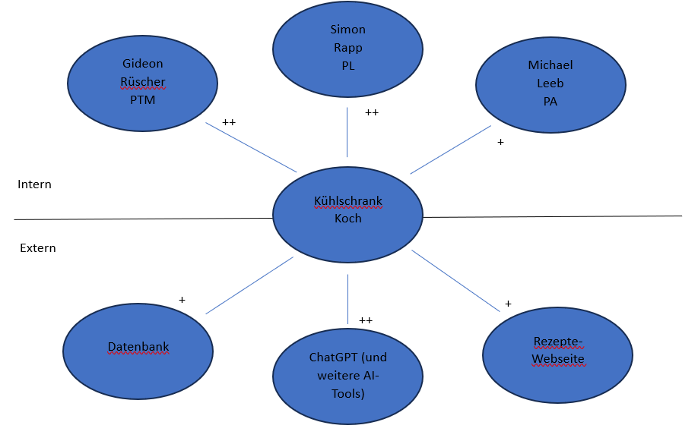
Abbildung 9 Projektumweltanalyse

6.4 Projektorganigramm
PROJEKT-
ORGANISATION
Projektrolle | Aufgabenbereiche/Skills |  | Name
ProjektauftraggeberIn | Überwachung des Projekts, Freigabe von Entscheidungen, Ansprechpartner |  | Michael Leeb
ProjektleiterIn | Planung, Organisation, Entscheidungsfindung, Entwicklung der Software, technische Umsetzung, Datenbankintegration |  | Simon Rapp
Projektteam-  mitglieder | Unterstützung in Entwicklung, Testing, Dokumentation |  | Gideon Rüscher

6.5 Projektmeilensteinplan
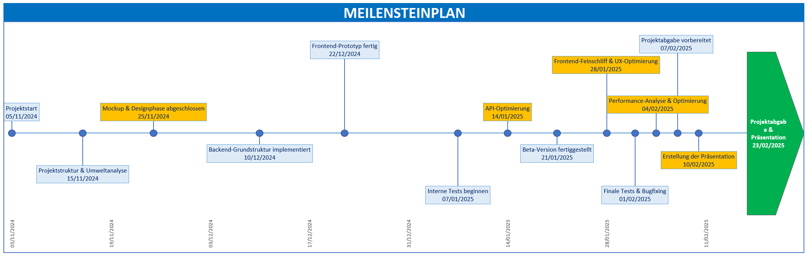
Abbildung 10 Zeitlicher Ablauf der Projektmeilensteine für „Kühlschrank Koch

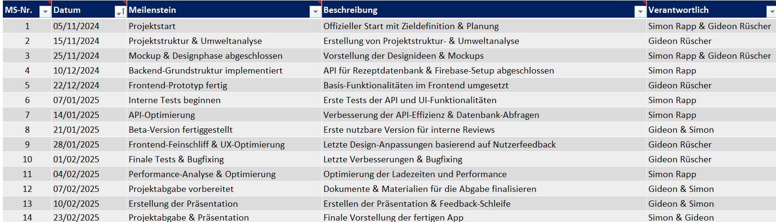
Abbildung 11 Tabelle des Meilensteinplans

- Glossar
A
- API (Application Programming Interface)
Eine Schnittstelle, die es verschiedenen Programmen ermöglicht, miteinander zu kommunizieren. Firebase stellt eine API bereit, mit der man auf die Datenbank zugreifen kann.
- Array
Eine geordnete Liste von Elementen, die unter einer Variablen gespeichert werden. In JavaScript wird ein Array mit eckigen Klammern [] dargestellt, z. B.:
- let zutaten = ["Milch", "Mehl", "Zucker"];

B
- Backend
Der Teil einer Anwendung, der sich um die Datenverarbeitung und Speicherung kümmert. Firestore ist das Backend für dieses Projekt.
- Button
Ein klickbares Element in der Benutzeroberfläche, das eine Aktion auslöst, z. B. das Suchen von Rezepten oder das Speichern als Favorit.

C
- Callback-Funktion
Eine Funktion, die als Argument an eine andere Funktion übergeben wird und später ausgeführt wird. Wird oft in addEventListener-Methoden verwendet.
- Client-seitig
Beschreibt Code, der direkt im Browser des Nutzers ausgeführt wird (z. B. JavaScript), im Gegensatz zu serverseitigem Code, der auf einem Server läuft.

D
- Datenbank (Firestore)
Ein Speichersystem, das Daten organisiert und es erlaubt, sie effizient abzurufen oder zu speichern. Firestore ist die NoSQL-Datenbank, die in diesem Projekt verwendet wird.
- DOM (Document Object Model)
Eine Baumstruktur, mit der der Inhalt einer Webseite dargestellt wird. Mit JavaScript kann man Elemente des DOM verändern, z. B.:
document.getElementById("recipe-name").textContent = "Neuer Rezeptname";

E
- Event Listener
Eine Funktion, die auf eine bestimmte Benutzeraktion reagiert, z. B. einen Klick auf einen Button:
document.getElementById("search-btn").addEventListener("click", function() {
alert("Suche gestartet!"); });

F
- Favoriten
Eine Liste von Rezepten, die der Nutzer gespeichert hat. Diese werden in der Firestore-Datenbank gespeichert und in der Sidebar angezeigt.
- Firebase
Eine Entwicklungsplattform von Google, die Backend-Dienste wie Authentifizierung und Datenbankmanagement bereitstellt.
- Firestore
Die NoSQL-Datenbank von Firebase, in der alle Rezepte und Favoriten gespeichert werden.
- Function (Funktion)
Ein Block von Code, der eine bestimmte Aufgabe erfüllt und mehrmals wiederverwendet werden kann.
function zeigeNachricht() {
alert("Hallo, das ist eine Nachricht!");
}

H
- Hero-Sektion
Der obere Bereich der Rezept-Details-Seite, der das Rezeptbild und den Rezeptnamen anzeigt.

J
- JSON (JavaScript Object Notation)
Ein Datenformat, das oft verwendet wird, um Daten in Firestore zu speichern. Beispiel:
{
"name": "Pfannkuchen",
"zutaten": ["Eier", "Mehl", "Milch"]
}
- JavaScript
Die Programmiersprache, die für das interaktive Verhalten der Webseite sorgt.

L
- LocalStorage
Ein Speicher im Browser, der Daten lokal speichert. Wird genutzt, um den Login-Status eines Nutzers zu speichern.
- Logik
Der Teil eines Programms, der bestimmt, wie es sich verhält, z. B. wann ein Rezept als Favorit markiert wird.

M
- Meta-Informationen
Zusätzliche Informationen über das Rezept, z. B. die Zubereitungszeit und der Schwierigkeitsgrad.
- Modale Fenster (Modal)
Ein Fenster, das über die Webseite gelegt wird, um wichtige Informationen oder Bestätigungen anzuzeigen.
function showModal(message) {
document.getElementById("modal-message").textContent = message;
document.getElementById("modal").style.display = "block";
}

N
- NoSQL-Datenbank
Eine Datenbank, die nicht mit Tabellen arbeitet, sondern mit Dokumenten (ähnlich wie JSON). Firestore ist eine NoSQL-Datenbank.

O
- Objekt
Eine strukturierte Datensammlung in JavaScript, z. B.:
let rezept = {
name: "Pizza",
zutaten: ["Teig", "Tomatensoße", "Käse"]
};
- OnClick-Event
Ein Ereignis, das ausgelöst wird, wenn ein Nutzer auf ein Element klickt.

Q
- Query
Eine Datenbankabfrage, um bestimmte Daten zu suchen oder zu filtern, z. B.:
db.collection("recipes").where("name", "==", "Pizza").get();

R
- Rendern
Das Anzeigen von Inhalten auf der Webseite. Beispiel: Eine Funktion, die Zutaten in einer Tabelle anzeigt.
- Rezept-Details-Seite
Die Unterseite, die alle Informationen zu einem bestimmten Rezept anzeigt.

S
- Server-seitig
Code, der auf einem Server ausgeführt wird, z. B. Firestore-Anfragen.
- Session Storage
Eine Art temporärer Speicher im Browser, der mit dem Schließen der Seite gelöscht wird.
- String
Eine Zeichenkette in JavaScript, z. B.:
let name = "Spaghetti Carbonara";

T
- Timestamp
Ein Zeitstempel, der angibt, wann ein Rezept oder Favorit gespeichert wurde.

U
- UI (User Interface)
Die Benutzeroberfläche der Webseite, mit der Nutzer interagieren.
- URL (Uniform Resource Locator)
Die Webadresse einer Seite. Die Rezept-Details-Seite verwendet die URL, um den Rezeptnamen zu erhalten.

V
- Variable
Ein Speicherplatz für Daten. Beispiel:
let rezeptname = "Lasagne";

Abbildungsverzeichnis
Abbildung 1 KühlschrankKoch Logo 1
Abbildung 2 Mockup KühlschrankKoch 7
Abbildung 3 Startseite Linke Spalte 8
Abbildung 4 Startseite Hauptbereich 12
Abbildung 5 Rezepte Hauptfunktion 16
Abbildung 6 Firebase Users 23
Abbildung 7 Rezepte Datenbank 23
Abbildung 8 Projektstrukturplan 27
Abbildung 9 Projektumweltanalyse 28
Abbildung 10 Zeitlicher Ablauf der Projektmeilensteine für „Kühlschrank Koch 29
Abbildung 11 Tabelle des Meilensteinplans 29

- Codeverzeichnis
Code 1 Container Linke Spalte 8
Code 2 loadFavorites Funktion Startseite 9
Code 3 firebase.auth Favoriten 9
Code 4 Favoriten zur Detailseite 9
Code 5 Favoriten automatisch laden 10
Code 6 Rechte Spalte 10
Code 7 Bei Anmeldung Button ändern 10
Code 8 Google Anmeldung Code 11
Code 9 Logout function 11
Code 10 Anmelderformular nach Logout 11
Code 11 Automatische Aktualisierung 12
Code 12 Zutaten HTML Code 13
Code 13 loadAllIngredients function 13
Code 14 toggleIngredientSelection function 13
Code 15 Rezepte Suchen klicken 14
Code 16 searchRecipes function 14
Code 17 Rezepte filtern 14
Code 18 createRecipeCard function 15
Code 19 createRecipecard 2 15
Code 20 add-recipe HTML 15
Code 21 Rezept mit Attributen speichern 16
Code 22 hero-selection HTML 17
Code 23 Rezeptnamen aus URL auslesen 18
Code 24 Meta-Infos HTML 18
Code 25 Level und Zeit aus der Datenbank laden 18
Code 26 Zutaten Bereich HTML 18
Code 27 renderAmountsTable function 19
Code 28 Zubereitung HTML 20
Code 29 renderDescription function 20
Code 30 loadRecipeDetails function 21
Code 31 toggleFavorite function 22

